Муниципальное бюджетное дошкольное образовательное учреждение

«Детский сад №27» корпус 2

Нод по развитию элементарных математических представлений

в старшей группе

Тематическая неделя «Космос»

«Школа космонавтов»

Подготовила и провела воспитатель группы №13:

Карзакова Олеся Олеговна

1-ая квалификационная категория

г. Северск,2021г.

**Цель:** развитие познавательной активности детей через разные виды детской деятельности в ходе тематического недели «Космос».

**Задачи ОО:**

**«Развитие элементарных математических представлений»:**

\*Учить сравнивать по количеству двух множеств предметов при помощи графической модели в виде оси.

\*Закрепить счет в пределах 10,соотносить количество предметов с цифрой.

\*Учить считать детей десятками от 10 до 100.

\* Продолжать учить работать с алгоритмом.

**«Физическое развитие»:**

\*Развивать мелкую моторику рук.

**«Социально-коммуникативное развитие»:**

\*Воспитывать навыки индивидуальной и коллективной познавательной деятельности.

\*Учить отстаивать свое мнение культурным способом, вести дискуссию.

**Материал:** математические игры из тематического комплекта «Космос», ракеты от 10 до 100, прищепки, цветные карандаши, математические раскраски по теме «Космос», числовая ось, фишки – ракеты, наклейки (для поощрения детей).

**Предварительная  работа**:

Беседа о космосе, первых космонавтах; рассматривание фотоальбома «Покорители космоса», энциклопедии;  разучивание стихов, песни по теме, подвижных игр;  изготовление шаблонов космических объектов (ракет, звезд, спутников, метеоритов и др.)

**Работа с родителями:** консультации для родителей по теме «Космос».

Ход НОД:

- Ребята, 12 апреля в нашей стране отмечается замечательный праздник – Международный день космонавтики и авиации. Мы с вами уже много узнали о космосе, хотите поиграть в космонавтов?

(ответы детей)

-Тогда я приглашаю Вас в школу космонавтов.

В космонавты всех подряд,

Брать, конечно, не хотят.

Там берут здоровых, смелых,

Сильных, умных и умелых.

Космос — это вам не шутки,

Все расписаны минутки.

Расписанье очень строго

И веселья никакого.

- Космонавты очень образованные и трудолюбивые люди, они постоянно учатся, об этом и говорится в стихотворении.

- Вот и мы сегодня выпоним разные задания, связанные с космосом. За каждое правильно выполненное задание «космонавты» будут получать фишку-ракету. В конце занятия мы подсчитаем фишки – ракеты и лучшие «космонавты» получат наклейки.

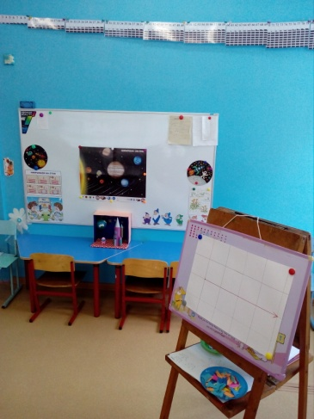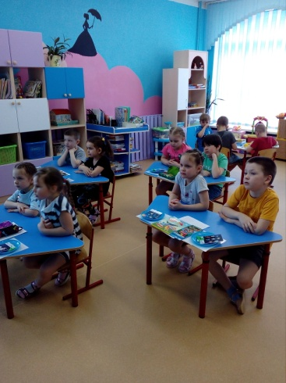

- Наше первое задание **« Сосчитай космические объекты и найди соответствующую цифру»**.

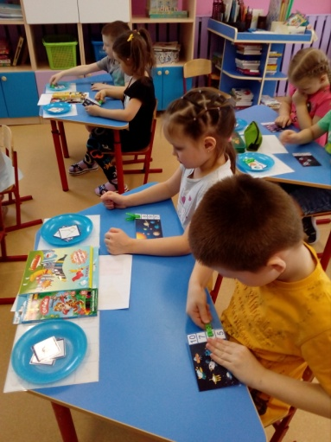

( за правильно выполненное задание дети получают фишку-ракету)

- Молодцы!

- Следующее задание **«Космическое мемори».**

На игровом поле дети должны найти недостающие космические предметы,которые не должны повторяться.

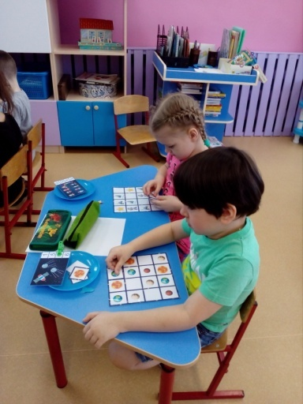

-Молодцы!

- А теперь в школе космонавтов объявляется перемена.

**Физминутка:**

А сейчас мы с вами, дети,  
Улетаем на ракете.  
На носки поднимись, (стойка на носках, руки вверх)  
А потом руки вниз (ладони образуют купол ракеты)  
Раз, два, три, четыре —  
Вот летит ракета ввысь!

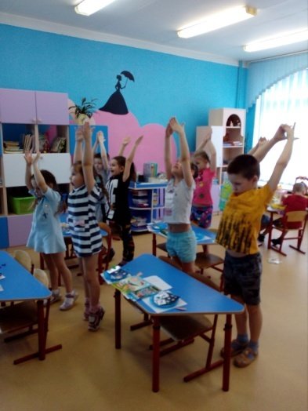

- Продолжаем выполнять задания.

- Космонавты в полете составляют **«карты полета»**, вот и сейчас мы с вами поучимся отмечать на карте, что мы увидели в полете.

- Поможет нам в этом числовая ось.

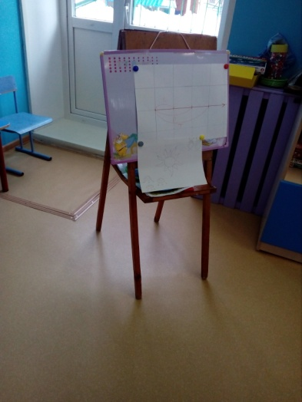

(на оси воспитатель отмечает, сколько космических объектов мы видели во время полета)

Воспитатель сам выполняет это задание, т.к. стоит задача: учить сравнивать по количеству двух множеств предметов при помощи графической модели в виде оси.

- Следующее наше задание **« Необычные деревья».**

Детям предлагаются алгоритмы из блоков Дьенеша, которые дети должны превратить в «деревья», это задание дети выполняют в парах.

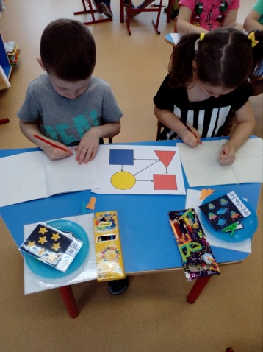

- А теперь приглашаю на **«Космодром».** Нам необходимо сосчитать ракеты, а считать мы будем десятками.

Воспитатель считает, а затем вместе с детьми.

-А теперь я предлагаю Вам занять ракету, какая Вам нравится.

(дети называют, кто какую ракету занял)

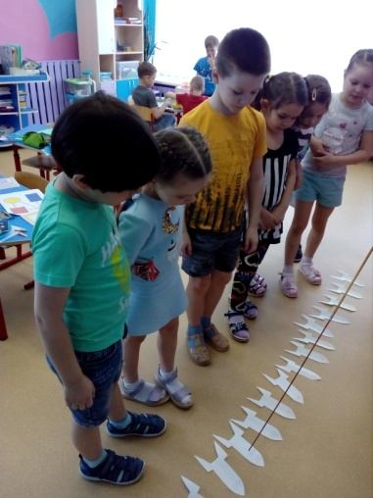

- Молодцы, космонавты!

- А теперь творческое задание **«Космические раскраски».**

(детям предлагаются космические раскраски с математическими заданиями, у каждого ребенка свое – задания не повторяются)

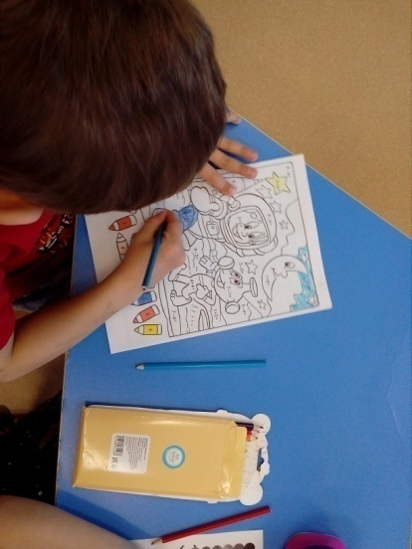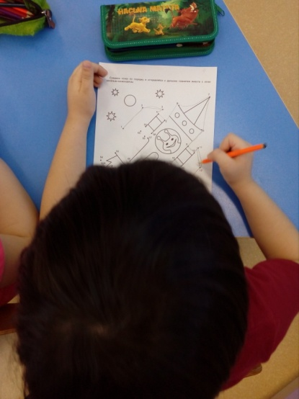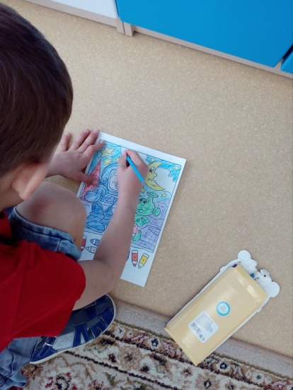

- Занятия в школе космонавтов окончены, подведем итоги.

(Воспитатель с детьми считают ракеты-фишки и получают наклейки).

Интернет ресурсы:

\*[nsportal.ru›Детский сад›Окружающий мир›…-deyatelnosti-v](https://nsportal.ru/detskiy-sad/okruzhayushchiy-mir/2014/05/02/konspekt-neposredstvenno-obrazovatelnoy-deyatelnosti-v" \t "_blank)

\*[lyubimka.ru›poem/87704](https://lyubimka.ru/poem/87704" \t "_blank)

\*[dettext.com›fizminutki/uletaem-na-rakete/](https://dettext.com/fizminutki/uletaem-na-rakete/" \t "_blank)

Литература:

\*Скоролупова О.А., Покорение космоса. Тематические недели в детском саду: Учебно-методические пособие для педагогов дошкольных образовательных организации.- М.: Издательство СКРИПТОРИЙ 2003,2016.- 128с.,8с.ил.